Посещение судебных заседаний в Арбитражном суде Оренбургской области

- 26 ноября 2019 года судебное заседание посетила 2 группа 2 курса очной формы обучения (уровень бакалавриата) в сопровождении заведующего кафедрой административного и финансового права Коноваловым В.А. На данном заседании Арбитражный суд Оренбургской области в составе судьи Третьякова Н.А. рассмотрел в порядке упрощенного производства дело по заявлению Межрайонной Инспекции Федеральной налоговой службы № 1 Оренбургской области (г. Бугуруслан, Оренбургская область) к индивидуальному предпринимателю Никишиной Ольге Владимировне (г.Абдулино, Оренбургская область) о взыскании обязательных платежей и санкций в общей сумме 28 091,23 руб.
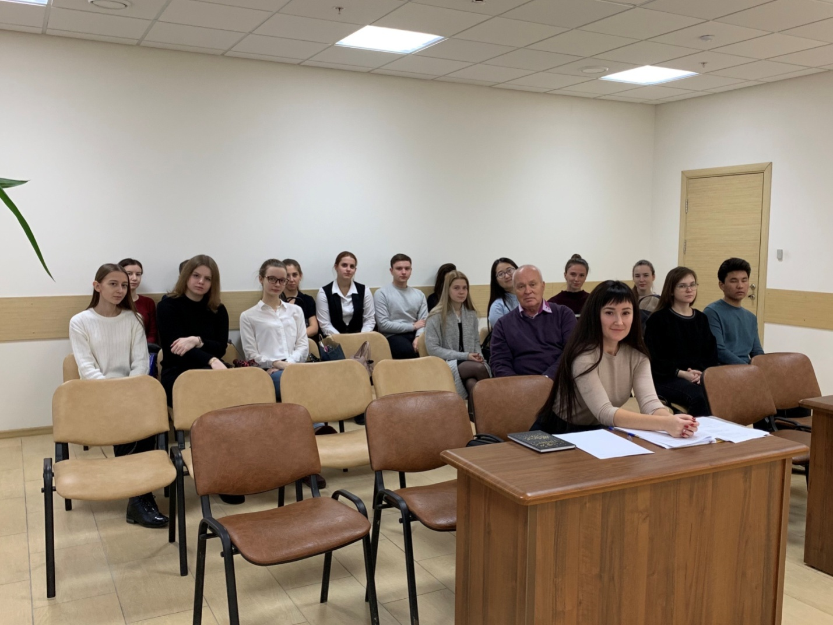

- 3 декабря 2019 года судебное заседание посетила 1 группа 2 курса очной формы обучения (уровень бакалавриата) в сопровождении заведующего кафедрой административного и финансового права Коноваловым В.А. На данном заседании Арбитражный суд Оренбургской области в составе судьи Александрова А.А., рассмотрел в порядке упрощенного производства дело по заявлению Межрайонной инспекции Федеральной налоговой службы № 1 по Оренбургской области к Северному районному потребительскому обществу.
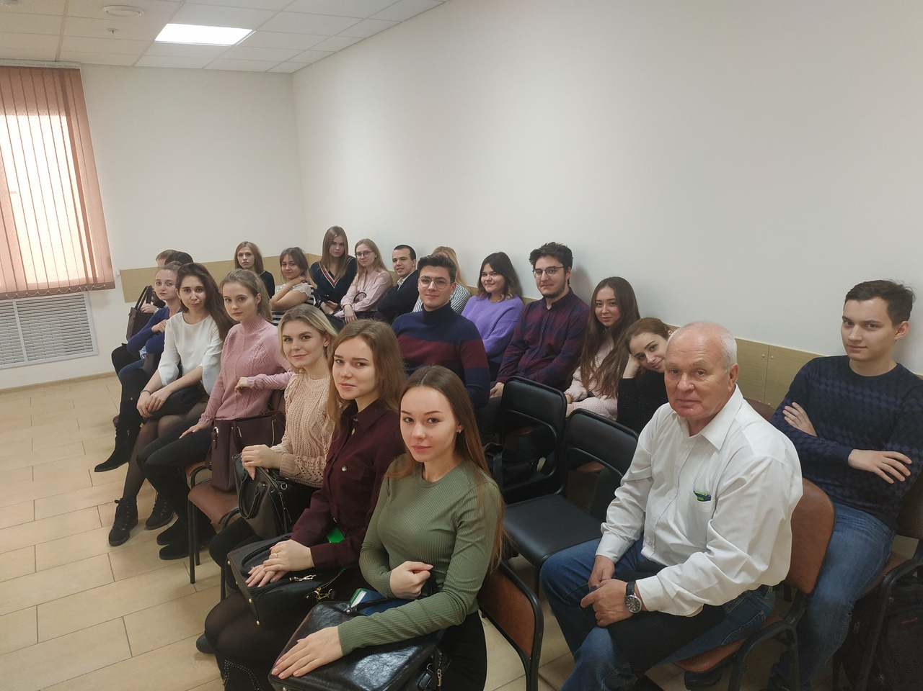

- 29 октября 2019 года судебное заседание посетила 7 группа 3 курса очной формы обучения (уровень бакалавриата) в сопровождении доцента кафедры административного и финансового права Колодиной М.В. В рамках заседания Арбитражный суд Оренбургской области в составе председательствующего судьи Кофановой Н.А. рассмотрел дело по исковому заявлению акционерного общества «Газпром газораспределение Оренбург», г. Оренбург к Муниципальному казенному учреждению Комитету по управлению имуществом администрации Гайского городского округа Оренбургская область, г. Гай с участием третьих лиц, не заявляющих самостоятельных требований относительно предмета спора: Министерство природных ресурсов, экологии и имущественных отношений Оренбургской области, Территориальное управление Росимущества в Оренбургской области о признании права собственности на газопровод.

- 12 ноября 2019 года судебное заседание посетила 8 группа 2 курса очной формы обучения (уровень бакалавриата) в сопровождении доцента кафедры административного и финансового права Жуковой С.М. На данном заседании Няковой А.А., рассмотрел заявление взыскателя – общества с ограниченной ответственностью «Девайт» к должнику – обществу с ограниченной ответственностью «Самшит о выдаче судебного приказа на взыскание 500 000 руб. неосновательного обогащения в виде неотработанного аванса по договору строительного субподряда № 15-С/19 от 18.08.2019 Суд, исследовав сведения, изложенные в направленном взыскателем заявлении о выдаче судебного приказа и приложенных к нему документах, руководствуясь статьями 309, 310, 539, 1102 Гражданского кодекса Российской Федерации, статьями 229.2, 229.3, 229.5, 229.6 Арбитражного процессуального кодекса Российской Федерации.

